«Эколята-дошколята»
Неделя «Эколята - дошколята – Молодые защитники Природы» прошла в нашей средней группе интересно и замечательно. Решение экологических ситуации позволило детям систематизировать свои знания по следующим темам: «Что было бы на Земле без воды?», «Что нужно для того, чтобы воздух был чистым?», «Почему умирает лес?», «Что ты можешь сделать для сохранения и приумножения природы?», «Почему необходимо беречь и заботиться о планете?»
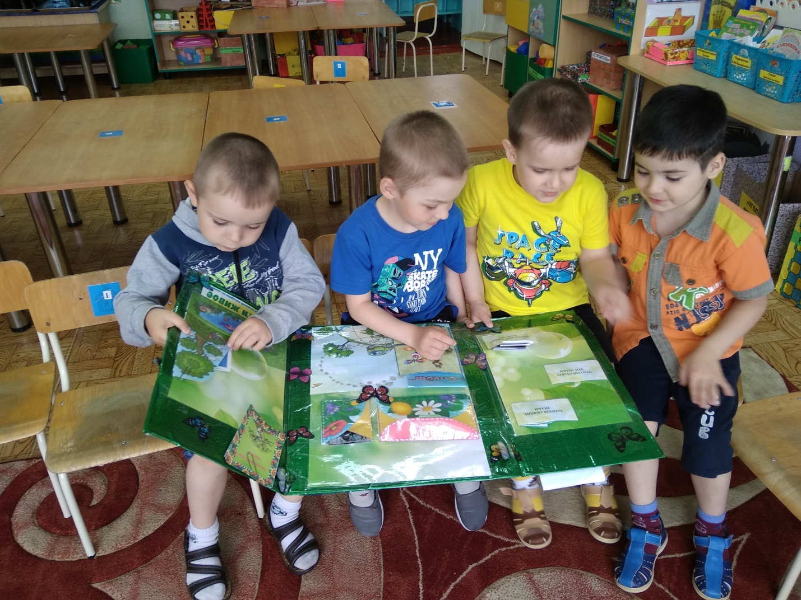
С целью продолжать уточнять представления детей об экологически правильном поведении, играли в дидактические игры: «С какой ветки детки?», «Чей листочек?», «С какого дерева плод?», «Экологический светофор»
Играли в подвижные игры: «Перелет птиц», «Коршун и наседка», «Совушка», игра-имитация «Изобрази животное».
Беседовали на экологические темы: «Деревья – наши друзья», «Чудеса леса», «Береги природу».
Наблюдали на участке детского сада за явлениями неживой природы и их влиянием на объекты природы.
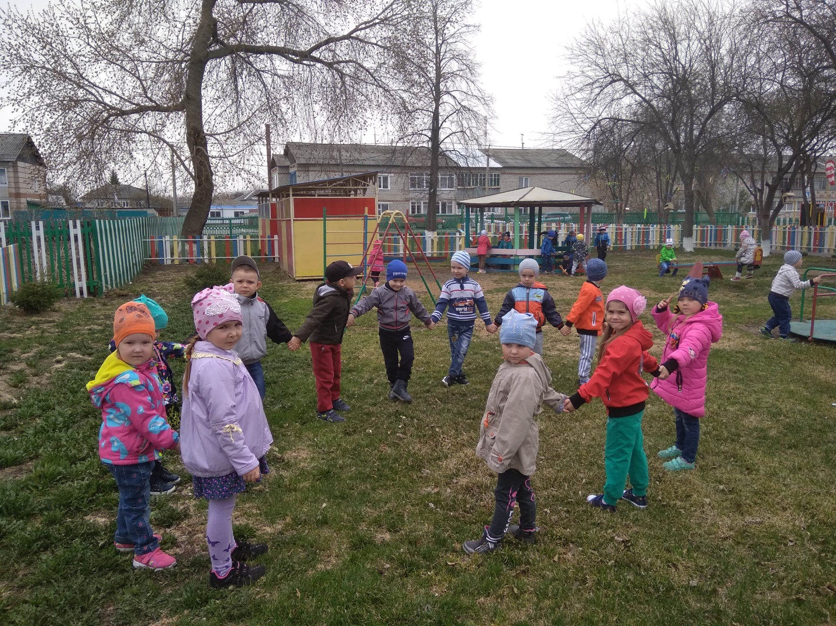
Играли в словесные игры: «Подбери словечко» (признак, действия) Ветер – легкий, сильный, теплый, холодный, сырой… Ветер – летит, валит, кружится, шумит.
Дети научились понимать, что природа – это наш общий дом, закрепили знания о животных: зверях, рыбах, птицах; научились классифицировать объекты, выделяя их характерные признаки; устанавливать причинно-следственные связи. Во время наших мероприятий ребёнка окружали интересные для наблюдений природные объекты: деревья, травы, насекомые, птицы. В ходе работы дети вели наблюдения, экспериментировали, рисовали, лепили, играли, слушали музыку, сочиняли свои сказки и рассказы.
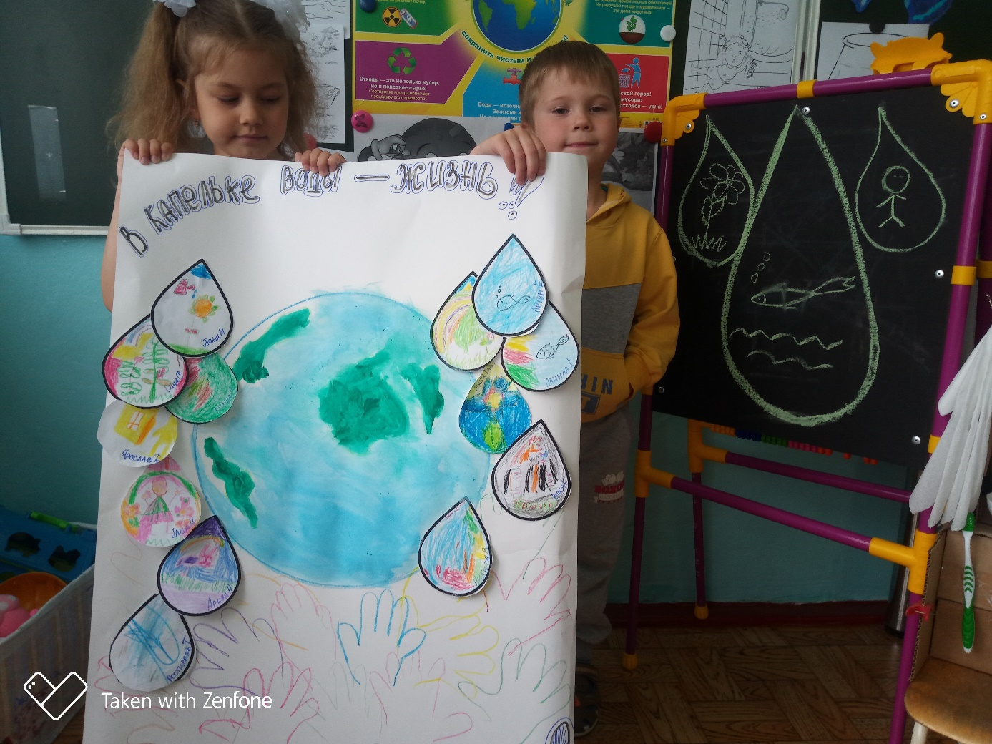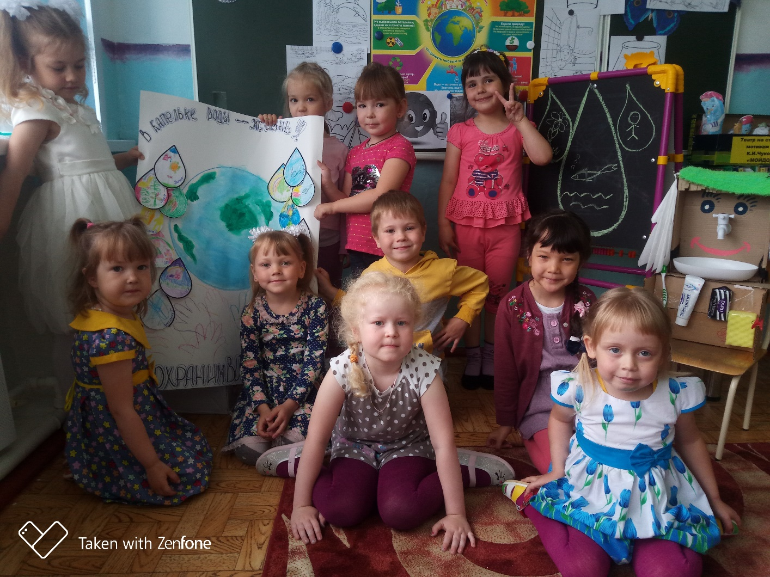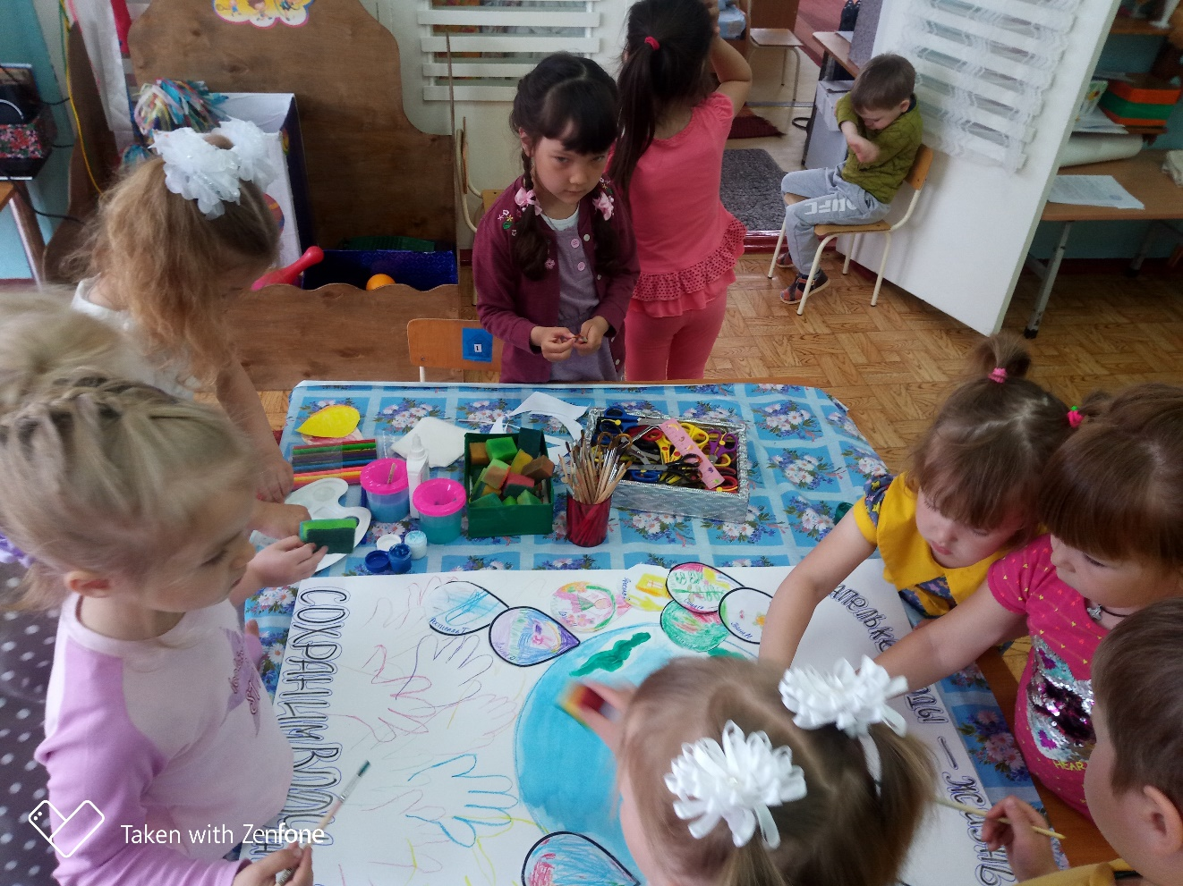
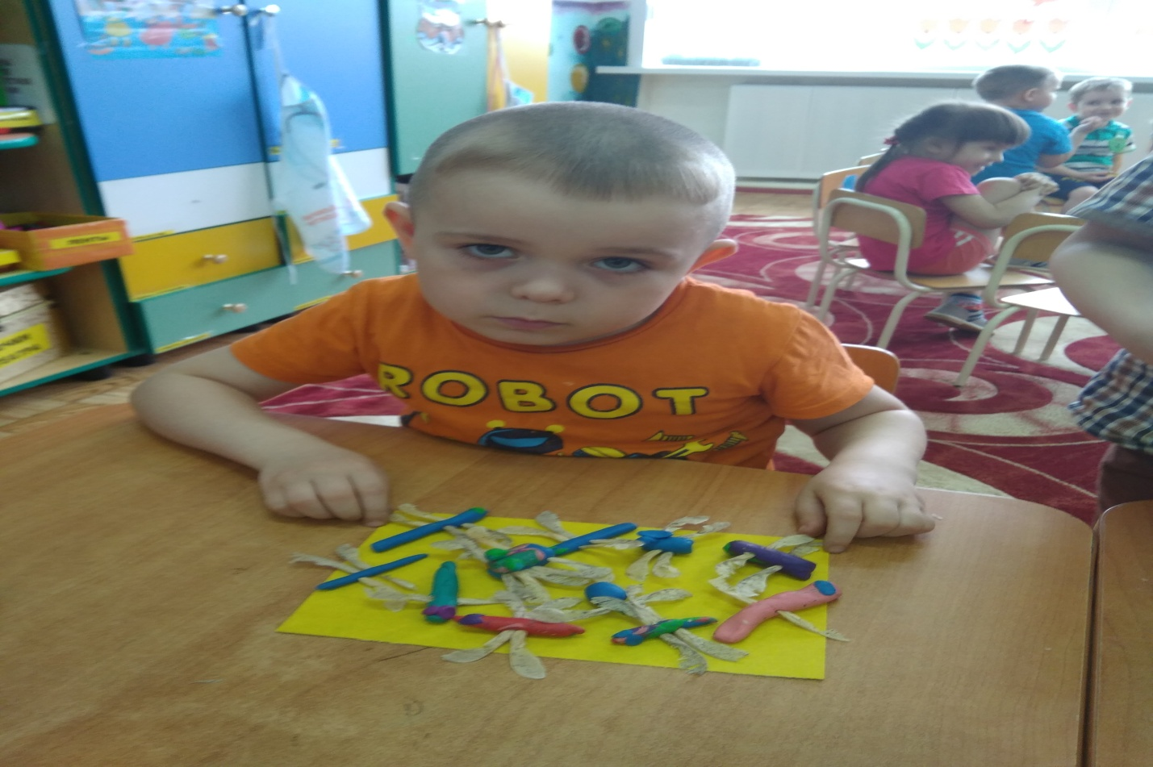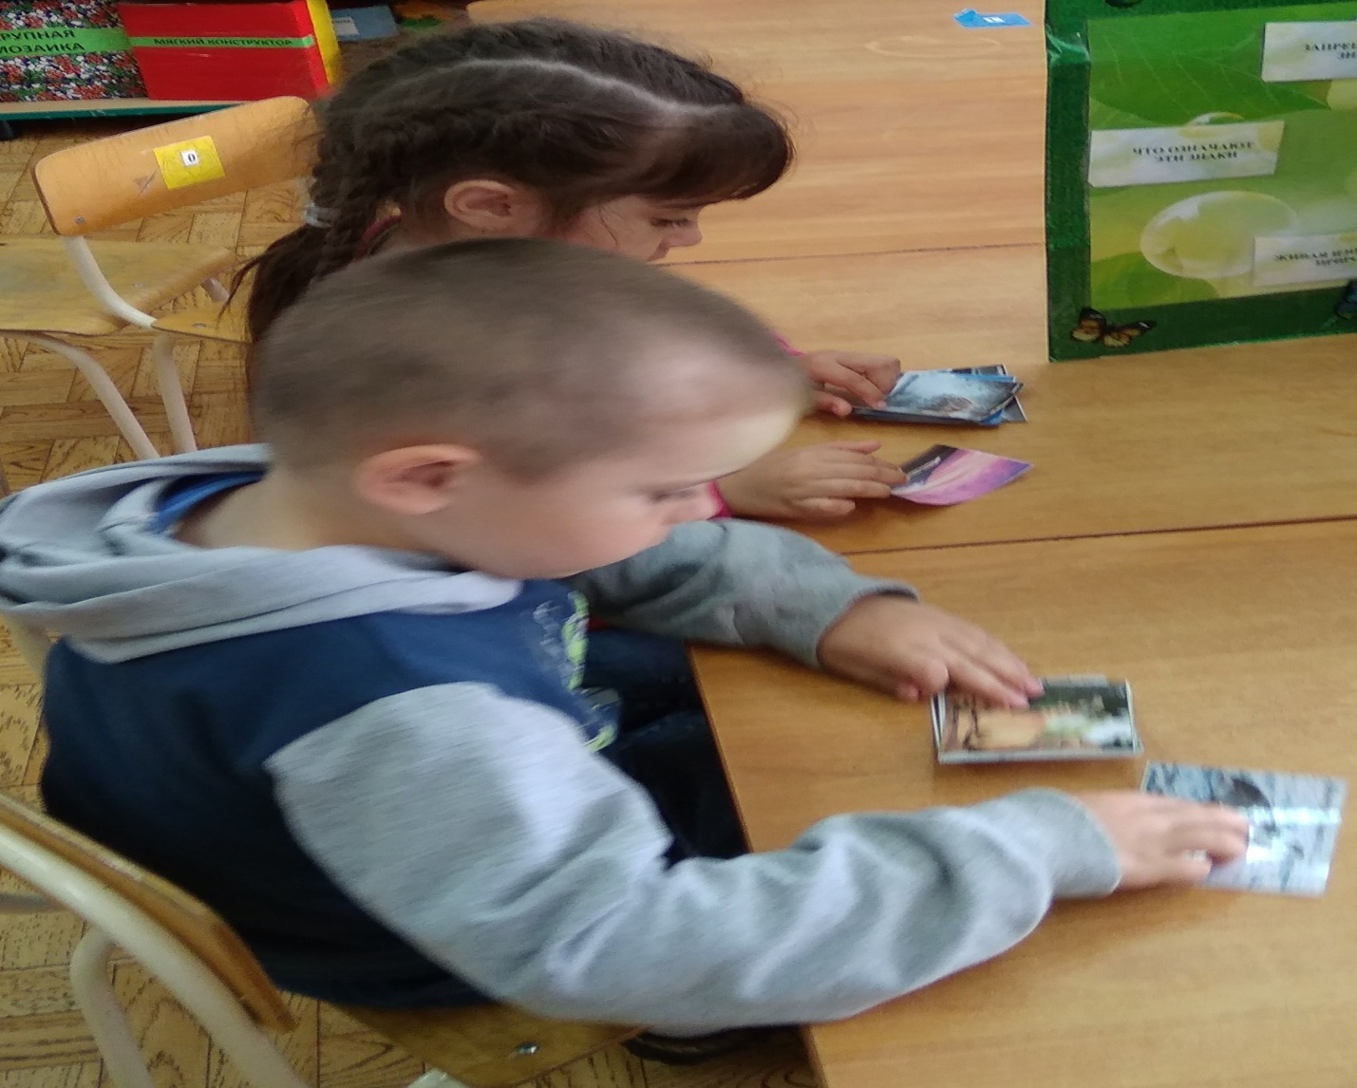

Воспитатели Шевчугова З.И., Маркелова Н.М.

